**福建省发展和改革委员会关于在6.13全国低碳日举办碳市场建设主题宣传活动的通知**

福建省发展和改革委员会关于在6.13全国低碳日举办碳市场建设主题宣传活动的通知

各有关单位：  
　　2017年6月13日为全国低碳日，我委将联合省经济信息中心、海峡股权交易中心，共同举办“碳市场建设促进工业低碳发展”主题宣传活动，具体安排如下：  
　　一、活动时间：6月13日（周二）全天

　　二、活动地点：福州市鼓楼区温泉公园路69号，海峡股权交易中心4楼大厅

　　三、活动主题：碳市场建设促进工业低碳发展

　　四、活动内容  
　　（一）碳市场建设专家座谈咨询会（上午9：30-10：30）；  
　　（二）注册登记系统和交易系统实操演示；  
　　（三）免费发放政策宣传资料。  
　　欢迎纳入我省碳市场企业、第三方核查机构、碳资产管理公司及广大公众参与。

福建省发展和改革委员会  
2017年6月8日

©北大法宝：（[www.pkulaw.com](https://www.pkulaw.com)）专业提供法律信息、法学知识和法律软件领域各类解决方案。北大法宝为您提供丰富的参考资料，正式引用法规条文时请与标准文本核对。 欢迎查看所有[产品和服务](http://www.pkulaw.net/" \t "_blank)。  
[法宝快讯： 如何快速找到您需要的检索结果？ 法宝 V6 有何新特色？](http://www.pkulaw.com/helps/69.html" \t "_blank)

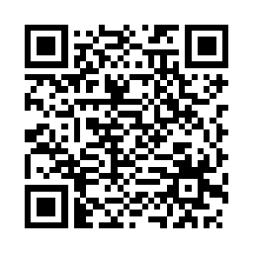

扫描二维码阅读原文

原文链接：[https://www.pkulaw.com/lar/c747dad3ccd2d3829d75520fd3bfcbc1bdfb.html](https://www.pkulaw.com/lar/c747dad3ccd2d3829d75520fd3bfcbc1bdfb.html" \t "_blank)